1. Tạo giao diện trong trang admin/index.php

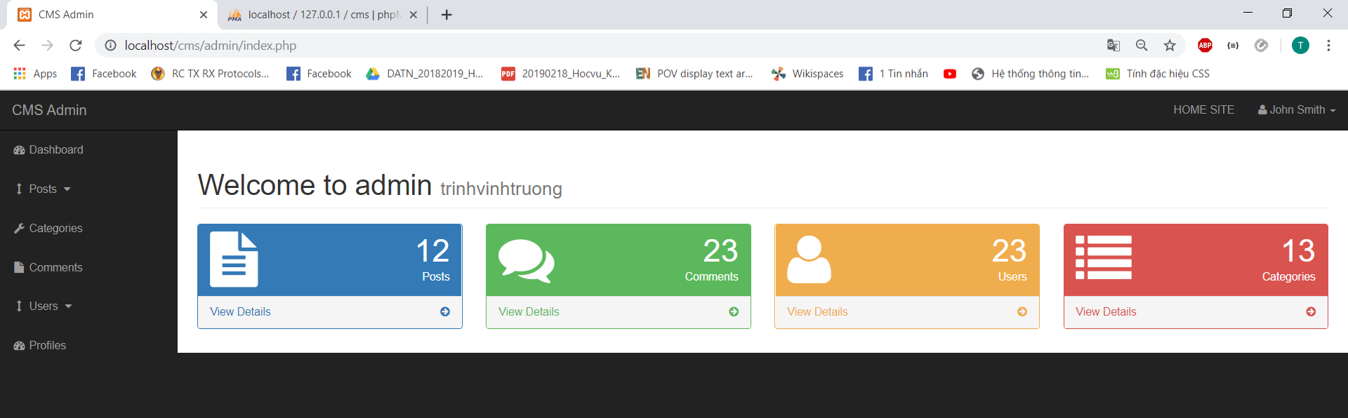

1. Hiển thị đúng số post

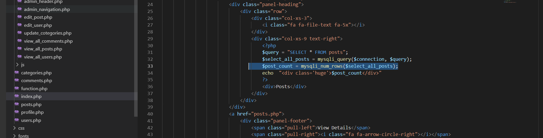

Thực hiện với những chỉ số còn lại

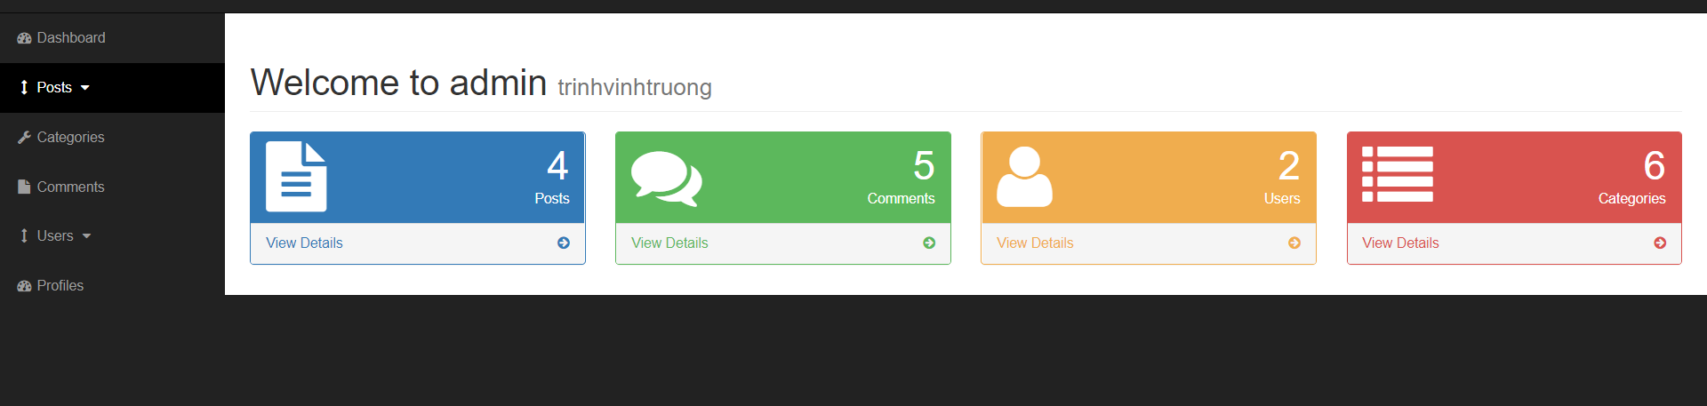

1. Thêm biểu đồ

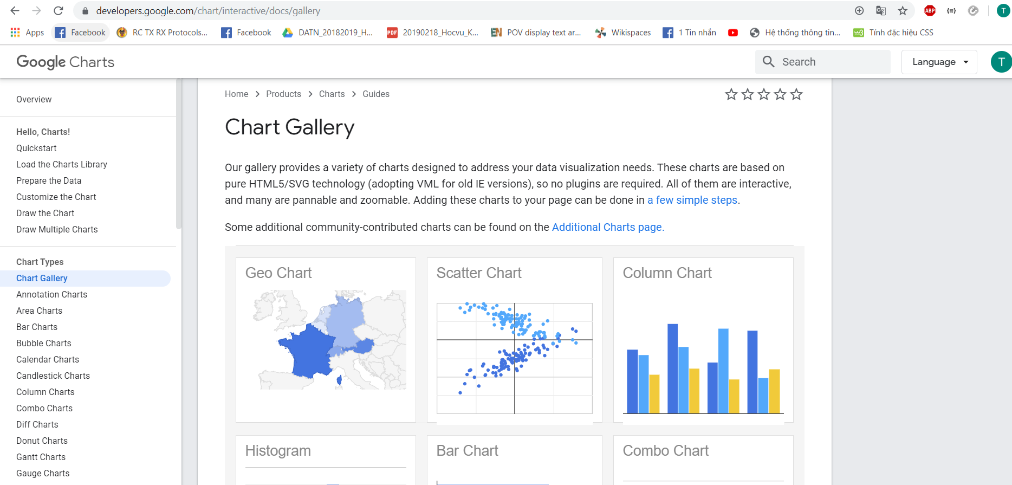

Vào google chart galery, chọn biểu đồ muốn dùng

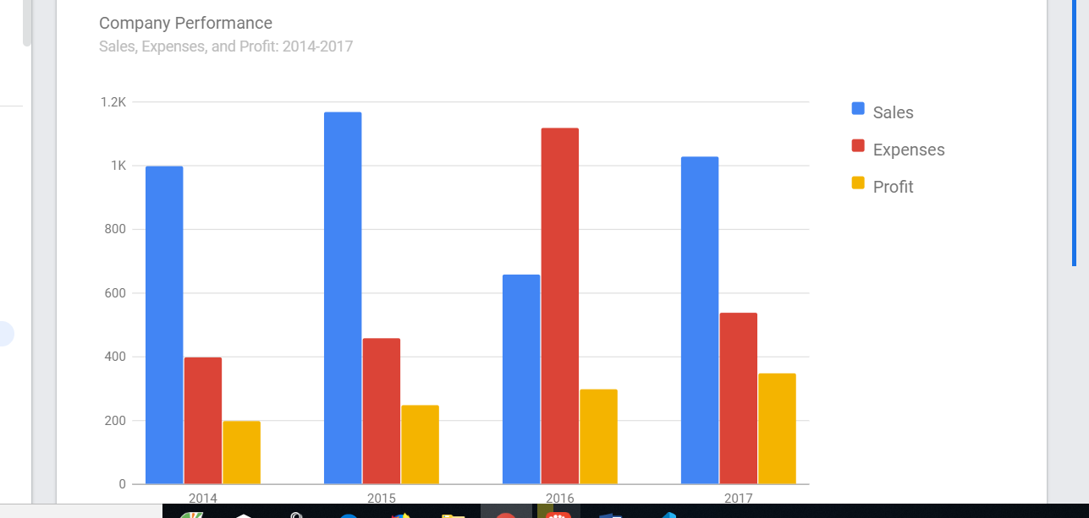

Dùng cái này

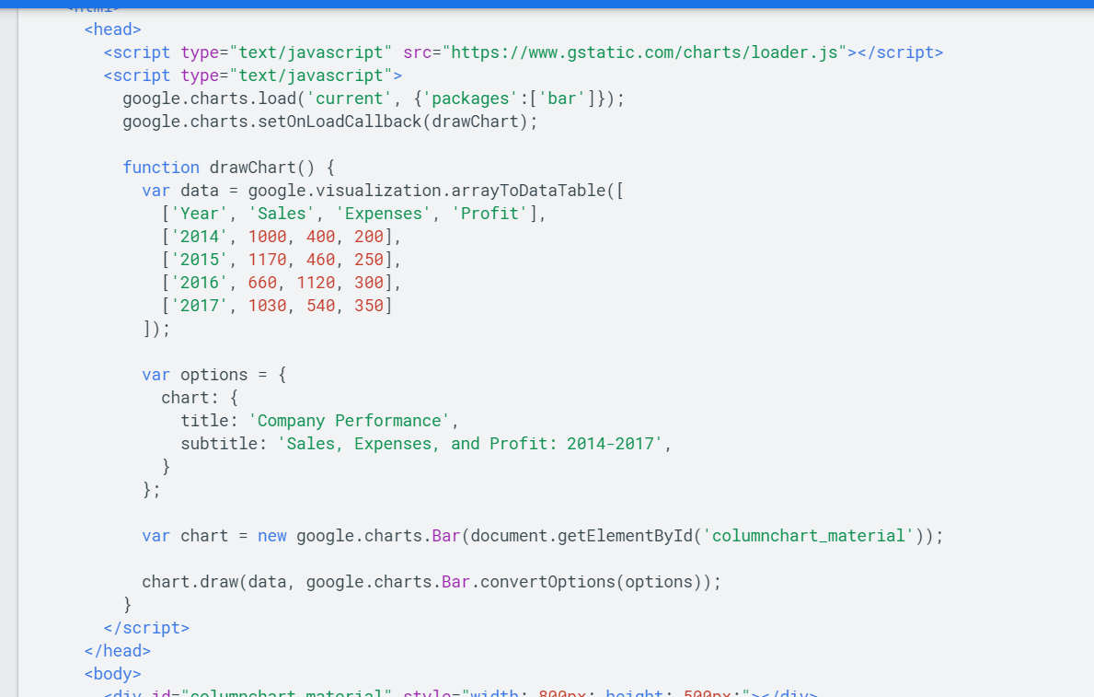

Dựa vào code của nó để sử dụng

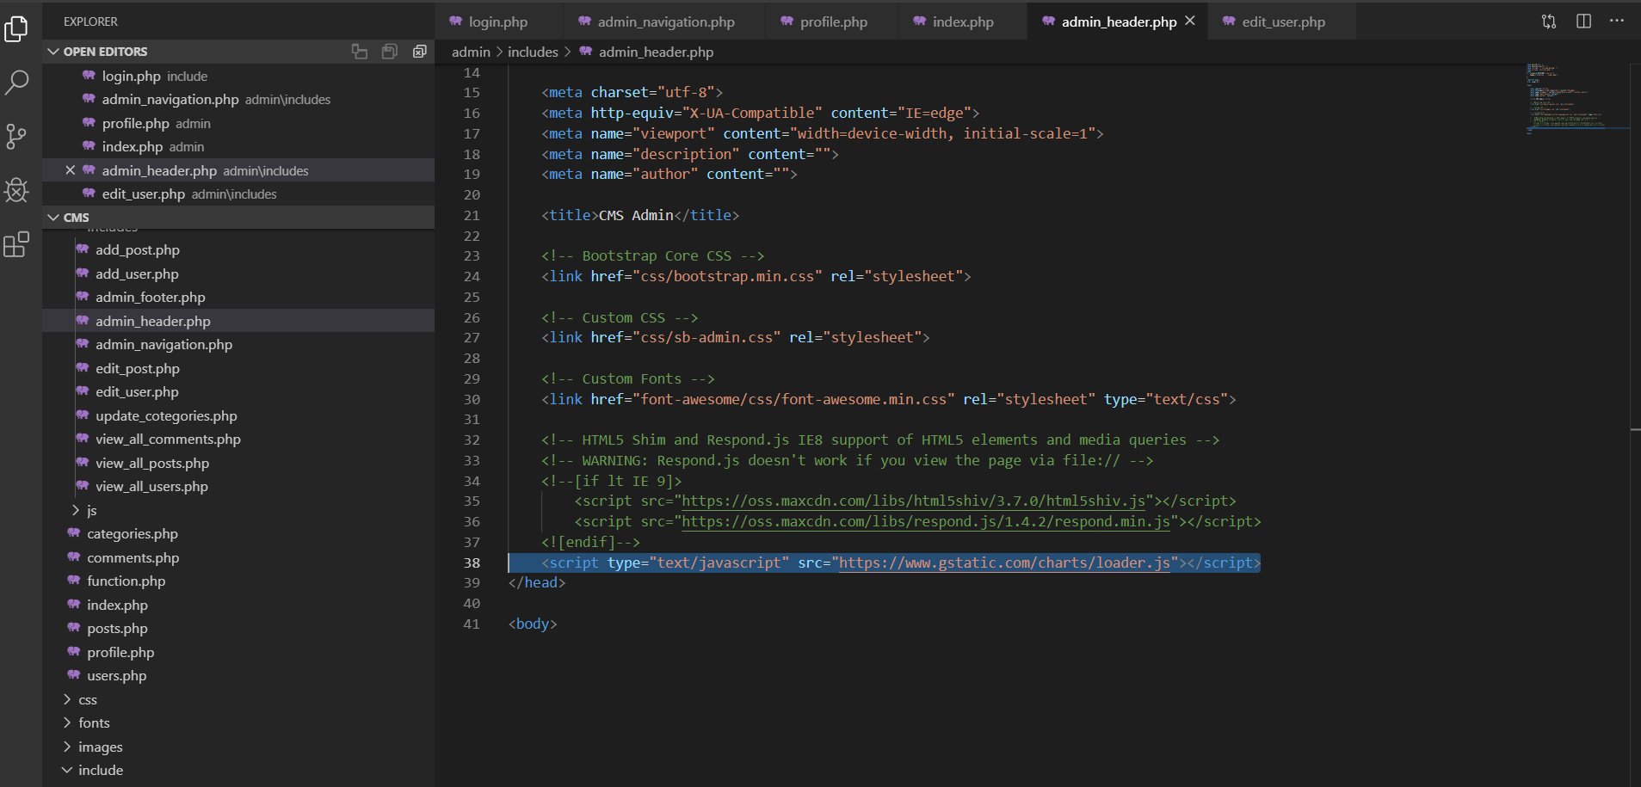

Add link script vào

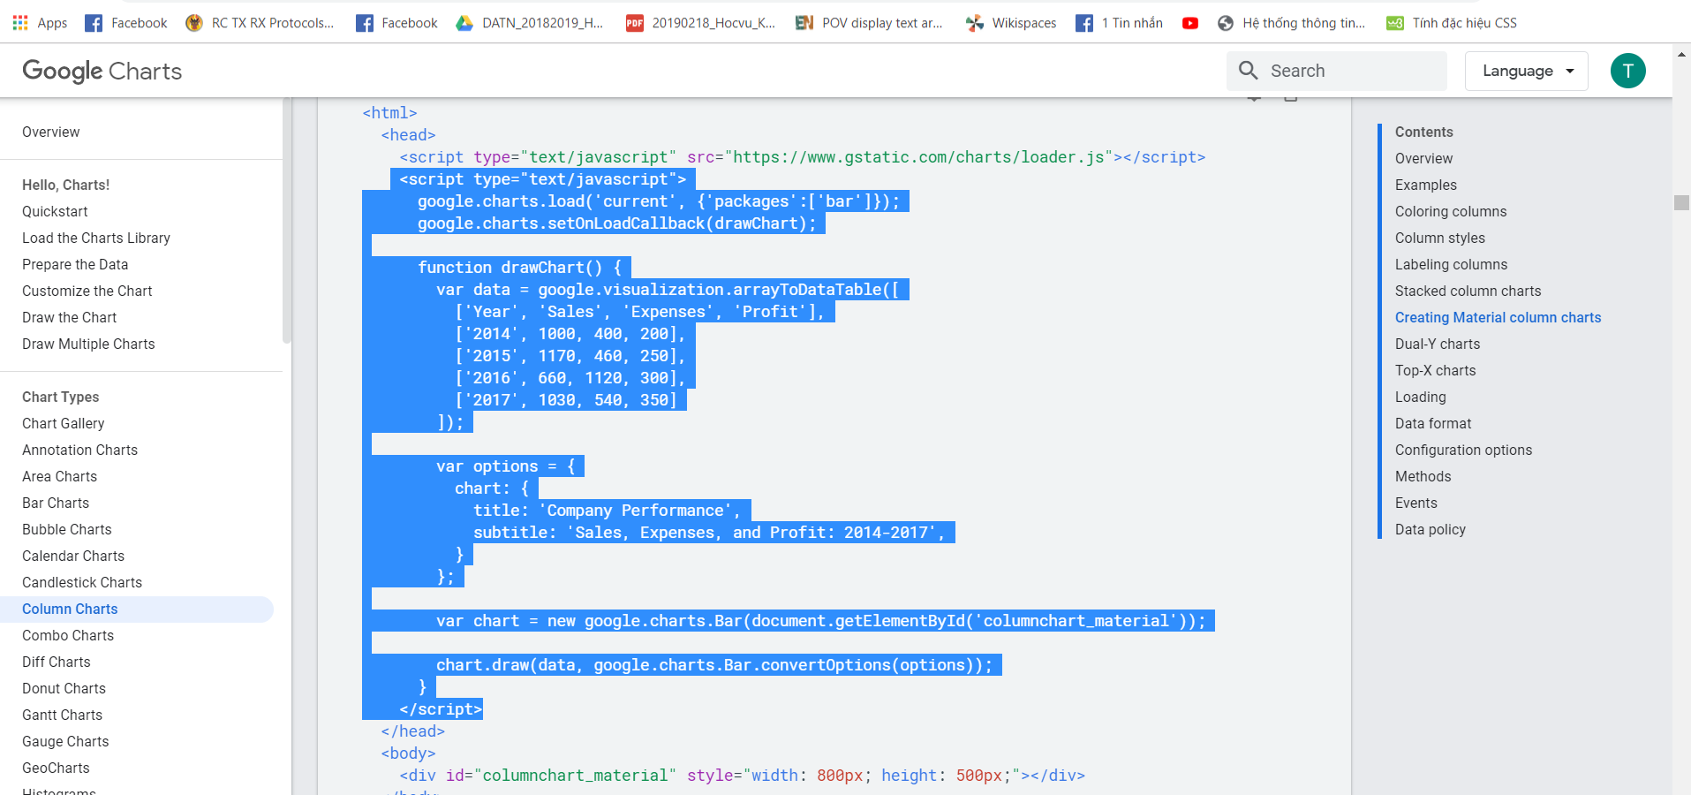

Sử dụng đoạn này vào chổ cần chèn biểu đồ

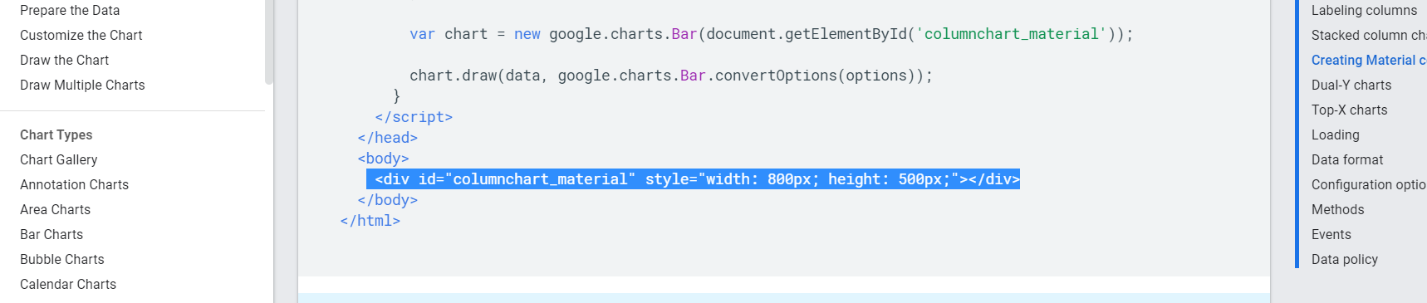

Sử dụng câu lệnh hiển thị ngay dưới đó

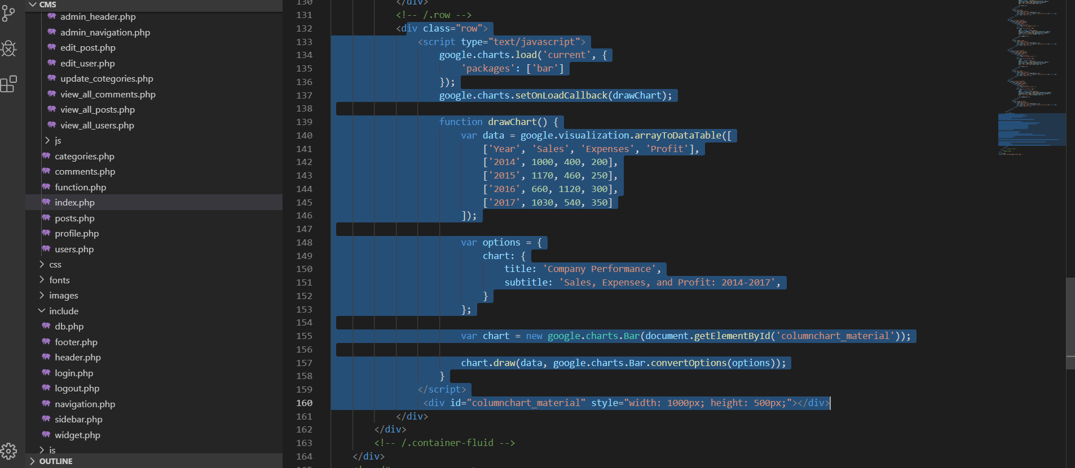

6. sửa biểu đồ để hiển thị thông tin

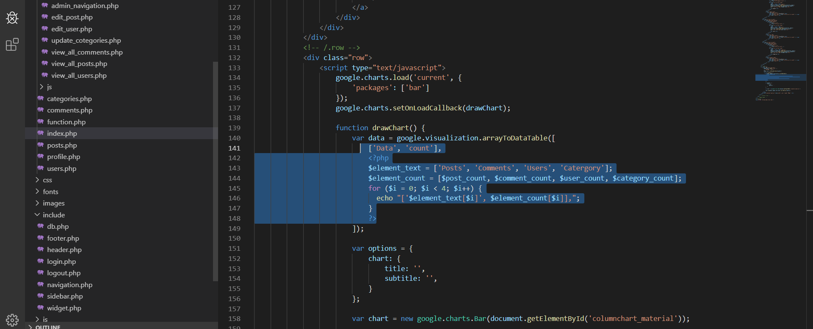

7. hiển thị thêm các thông tin khác

